Министерство образования Республики Беларусь
Учреждение образования
«Белорусский государственный университет
Информатики и радиоэлектроники»

Учебная дисциплина: «Программирование мобильных информационных систем»

Отчет
по выполнению лабораторной работы 2 «Циклы, диапазоны и массивы»

Выполнил студент: гр. 210101 Жарский Е.А.

Проверил: Усенко Ф.В.

Минск 2024

1. Цель работы: закрепить понимание работы циклов, диапазонов и массивов в Kotlin. Научиться эффективно использовать эти конструкции для решения различных задач.
2. Задание: вывод чисел Фибоначчи с условиями: Напишите программу, которая выводит все числа Фибоначчи до заданного числа N, но только те, которые являются простыми. Программа должна использовать эффективный алгоритм проверки простоты чисел.
3. Оснащение работы: техническое задание, технический проект, ЭВМ, Kotlin, Itelij IDEA.

Файл Main.kt

import kotlin.math.sqrt

fun generateFibonacci(n: Int): List<Int> {
val fibList = mutableListOf(0, 1)
while (true) {
val nextFib = fibList[fibList.size - 1] + fibList[fibList.size - 2]
if (nextFib > n) break
fibList.add(nextFib)
}
return fibList
}

fun eratosthenes(limit: Int): List<Boolean> {
val isPrime = MutableList(limit + 1) { true }
isPrime[0] = false
isPrime[1] = false

for (i in 2..sqrt(limit.toDouble()).toInt()) {
if (isPrime[i]) {
for (j in i * i..limit step i) {
isPrime[j] = false
}
}
}
return isPrime
}

fun main() {
var n: Int? = null

while (n == null) {
println("Введите число N:")
n = readlnOrNull()?.toIntOrNull()
if (n == null) {
println("Некорректный ввод. Пожалуйста, введите целое число.")
}
}

val fibonacciNumbers = generateFibonacci(n)
println("Числа Фибоначчи до $n: $fibonacciNumbers")

val primes = eratosthenes(fibonacciNumbers.last())

println("Простые числа Фибоначчи:")
for (fib in fibonacciNumbers) {
if (fib <= n && primes[fib]) {
print("$fib ")
}
}
}

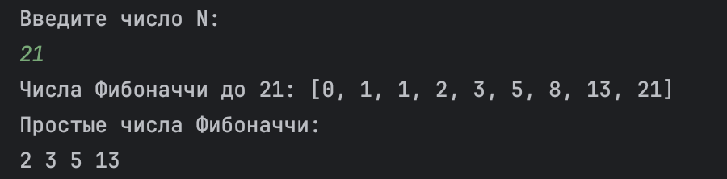

Рисунок 1 – Результат исполнения кода программы

